БЕРДСКИЙ ФИЛИАЛ
ГАПОУ НСО «НОВОСИБИРСКИЙ МЕДИЦИНСКИЙ КОЛЛЕДЖ»

Кафедра: «Общеобразовательные, общегуманитарные, социально-экономические, математические и естественнонаучные дисциплины»

Специальность: 34.02.01 Сестринское дело

ЕН.02 Информационные технологии в профессиональной деятельности

ТЕХНОЛОГИЧЕСКАЯ КАРТА
Семинарско-практического занятия

Тема
«Оформление презентации»

Разработчик:
Субачева Ирина Борисовна
Преподаватель  высшей квалификационной категории | Утверждено
Рассмотрено на заседании кафедры «Общеобразовательные, общегуманитарные, социально-экономические, математические и естественнонаучные дисциплины» | Экспертным Советом
Протокол от ______________№ ______ | Протокол от ______________№ ______
Зав. кафедрой___________Ж.Ю.Трегуб | Председатель ______ Л.Я. Марадулина
Подпись Расшифровка | Подпись Расшифровка

2021
СОДЕРЖАНИЕ

 | Пояснительная записка | 3
 | Общая характеристика занятия | 4
 | Ход занятия | 9
 | Приложение 1 | 14
 | Приложение 2 | 19
 | Приложение 3 | 27
 | Приложение 4 | 30
 | Приложение 5 | 31
 | Приложение 6 | 38
 | Приложение 7 | 40
 | Приложение 8 | 46
 | Приложение 9 | 54
 | Приложение 10 | 55

Пояснительная записка
Технологическая карта семинарско-практического занятия по теме: «Оформление презентации» по учебной дисциплине ЕН.02 Информационные технологии в профессиональной деятельности предназначена для проведения семинарско-практического занятия в группах второго курса специальности 34.02.01 Сестринское дело.
Технологическая карта составлена в соответствии с требованиями ФГОС СПО и рабочей программы учебной дисциплины ЕН.02 Информационные технологии в профессиональной деятельности.
ТЕХНОЛОГИЧЕСКАЯ КАРТА
I. Общая характеристика занятия.
1. Тема №4 «Оформление презентации».
2. Цели занятия:
Образовательные:
- Познакомить обучающихся с основными требованиями оформления презентации.
- Проверить степень умения создавать и оформлять презентации согласно требованиям.
Развивающие:
  - Способствовать развитию умения правильно оформлять презентации.
  - Развитие внимательности и умения соблюдать единый стиль оформления во всей презентации.
Воспитательные:
- Формирование умений и навыков самоконтроля.
- Воспитание аккуратности и внимательности при создании и оформлении презентации.
Требования ФГОС:
ОК 2. Организовывать собственную деятельность, выбирать типовые методы и способы выполнения профессиональных задач, оценивать их выполнение и качество.
ОК 5. Использовать информационно-коммуникационные технологии в профессиональной деятельности.
ОК 8. Самостоятельно определять задачи профессионального и личностного развития, заниматься самообразованием, осознанно планировать и осуществлять повышение квалификации.
ОК 9. Ориентироваться в условиях смены технологий в профессиональной деятельности.
ОК 12. Организовывать рабочее место с соблюдением требований охраны труда, производственной санитарии, инфекционной и противопожарной безопасности.
ПК 1.1. Проводить мероприятия по сохранению и укреплению здоровья населения, пациента и его окружения.
ПК 2.1. Представлять информацию в понятном для пациента виде, объяснять ему суть вмешательств.

3. Задачи занятия и ожидаемые результаты:
Общеобразовательные задачи:
- Научить управлять презентацией с помощью гиперссылок.
- Научить применять полученные знания по теме «Оформление презентации» на практике.
Развивающие задачи:
- Развивать логическое мышление, умение анализировать, расставлять элементы управления.
- Развивать умение находить недостающую информацию.
- Развивать творческие способности.
Воспитательные задачи:
- Формировать творческие способности обучающихся.
- Воспитывать творческий подход к работе, умение экспериментировать.
- Совершенствовать эстетические навыки в оформлении презентации.
Ожидаемый результат:
Предметные результаты:
- Смогут использовать единый стиль оформления презентации.
- Смогут правильно располагать наиболее важную информацию.
Личностные результаты:
- Смогут продемонстрировать коммуникативные компетентности в процессе образовательной деятельности.
- Смогут сотрудничать в процессе создания общего продукта совместной деятельности.
- Получат представление о целостном формировании мировоззрения, соответствующего современному уровню развития науки и общественной практики.
Метапредметные результаты:
- Продемонстрируют уверенное владение правилами оформления презентации.
- Смогут правильно создавать и оформлять презентации на других дисциплинах.
- Овладеют основами принятия решений и осуществления осознанного выбора в учебной и познавательной деятельности.
4. Знать, уметь:
Уметь:
- Использовать технологии сбора, размещения, хранения, накопления, преобразования и передачи данных в профессионально ориентированных информационных системах.
- Использовать в профессиональной деятельности различные виды программного обеспечения, в том числе специального.
- Применять компьютерные и телекоммуникационные средства.
Знать:
- Базовые системные программные продукты и пакеты прикладных программ в области профессиональной деятельности.
5. Тип занятия:
Повторение и закрепление, совершенствование знаний, умений.
6. Вид занятия:
Семинарско-практическое.
7. Оборудование к занятию (ресурсы):
- Рабочие тетради, ручки.
- Раздаточный материал на бумажном носителе: пошаговая инструкция для создания презентации «Microsoft Office» (Приложение 3), требования к оформлению компьютерной презентации по теме «Аптека» (Приложение 5), пошаговая инструкция для создания презентации «Виды гиперссылок» (Приложение 8).
- Технические средства: мультимедийная установка, экран, компьютеры, презентация «Создание презентации в Microsoft PowerPoint», презентация «Основные требования к оформлению презентации».
- Выход в Интернет, сервис хранения и редактирования файлов – Google Диск.
8. Учебные материалы:
- Рабочая программа ЕН.02 Информационные технологии в профессиональной деятельности.
- Календарно – тематический план ЕН.02 Информационные технологии в профессиональной деятельности.
- Методическое пособие по оформлению мультимедийной презентации.
9. Методы организации учебно-познавательной деятельности:
Основные методы:
    - Словесный.
    - Практический.
    - Наглядный.
    - Видеометод.
Информационно-развивающие методы:
    - Объяснительно – иллюстративный
    - Самостоятельная работа с обучающей программой.
Методы практического обучения:
    - Выполнение индивидуальных заданий в процессе практики.
10. Внутридисциплинарные связи:
Тема 4. Текстовый редактор Microsoft Word.
Семинарско-практическое №2. Работа с файлами и таблицами.
Семинарско-практическое №3. Редактирование текста. Работа с графикой.
11. Междисциплинарные связи:
Обеспечиваемые:
ОП.06 Основы микробиологии и иммунологии.
Раздел 1. Основные свойства микроорганизмов. Семинарско-практическое занятие №1. Правила забора, транспортировки и хранения материала для микробиологических исследований. Методы изучения микроорганизмов.
Раздел 2. Роль микроорганизмов в жизни человека и общества. Семинарско-практическое занятие №5. Экология микроорганизмов. Основные методы асептики и антисептики. Методы контроля дезинфекции и стерилизации
Обеспечивающие:
ОУД.09 Информатика.
Раздел 4. Технологии создания и преобразования информационных объектов.
Подраздел 4.1. Создание и основные способы преобразования текста.
Тема №25. Назначение и характеристики текстового процессора.
Тема №26. Редактирование и форматирование документа.
Тема №27. Таблицы и рисунки в текстовом документе.
Тема №28. Форматирование таблиц.
Тема №29. Использование инструмента WordArt, автофигур.
Подраздел 4.4. Компьютерная графика. Мультимедийные презентации.
Тема №38. Мультимедийная презентация. Гиперссылки.
Тема №39. Применение эффекта анимации к тексту или объектам в PowerPoint.
12. Литература:
Основная:
- Гилярова, М.Г. Информатика для медицинских колледжей: учебное пособие. Ростов-на-Дону: Феникс, 2018. – 526 с.
- Угринович, Н.Д. Информатика и информационные технологии: Учебник для 10–11 классов. М.: БИНОМ, Лаборатория знаний, Москва, 2019. – 511 с.
- Чернов, В.И. Основы практической информатики в медицине: учебное пособие. Ростов-на-Дону: Феникс, 2018. – 353 с.
- Гельман, В.Я. Медицинская информатика: практикум (2-е изд.). СПб.: Питер, 2018. – 480 с.
- Михеева, Е.В. Практикум по информатике: учебное пособие для среднего профессионального образования. М.: Академия, 2018.– 192 с.
Вспомогательная:
- Фоменко, А.М. Основы информатики и вычислительной техники: учебное пособие для проф. лицеев и училищ. Ростов-на-Дону: Феникс, 2014. – 512 с.
- Симонович, С.В. Информатика. Базовый курс: учебное пособие/ Симонович С.В., Евсеев Г.А., Мураховский В.И. – СПб: Питер, 2013. – 640 с.
Ход занятия
Этапы  занятия | Время  (минуты) | Методы.  Ожидаемый  результат | Деятельность  преподавателя | Деятельность  обучающихся | Примечание
- Организационный момент  2.1. Объявление  темы, цели, задач.  2.2. План работы. | 5 | Словесный  (объяснение,  разъяснение,  инструктаж).  Готовность  аудитории  и студентов  к занятию. | До начала учебного занятия преподаватель готовит учебную аудиторию к работе: проверяет санитарно-гигиеническое состояние аудитории, проветривает аудиторию.  Приветствует обучающихся, дает разрешение занять свои места. Проверяет присутствующих. Отмечает в своём журнале отсутствующих на занятии. Выясняет причины отсутствия на занятии.  Обращает внимание на внешний вид обучающихся. Проверяет готовность обучающихся к занятию: рабочее место обучающихся, наличие тетради, ручки.  Объявляет тему занятия.  – Тема нашего занятия №4 «Оформление презентации».  Объявляет цель занятия.  – Познакомиться с основными требованиями оформления презентации. Научиться создавать и оформлять презентации согласно требованиям. | Приветствуют преподавателя стоя. Садятся.  Готовят своё рабочее место к занятию. На столе тетрадь, ручка.  Староста группы называет фамилии отсутствующих на занятии обучающихся.  Слушают преподавателя. Записывают в тетрадях под диктовку тему занятия.
- Основная часть занятия | 180
3.1. Устный опрос обучающихся по  ранее изученному  материалу | 30 | Словесный  (беседа).  Объяснительно-иллюстративный  (показ по рисункам  презентации).  Видеометод.  Овладеют основами  принятия решений и осуществления осознанного выбора в учебной и познавательной деятельности. | На экране презентация «Создание презентации в Microsoft PowerPoint».  По данной презентации преподаватель осуществляет устный фронтальный опрос. Задает вопросы студентам. Контролирует правильность ответов. | Смотрят на экран, на котором показывают презентацию и устно по одному отвечают на вопросы преподавателя. Если нужно показать на слайде по рисунку, то отвечающий студент выходит к доске. Когда один студент отвечает, остальные слушают и если нужно дополняют. | Приложение 1
3.2. Актуализация опорных знаний (подготовка обучающихся к усвоению новых знаний). | 30 | Словесный  (рассказ).  Наглядный  (рисунки в  презентации).  Видеометод.  Смогут использовать единый стиль оформления презентации, правильно располагать наиболее важную  информацию. | На экране презентация «Основные требования к оформлению презентации». Преподаватель излагает новый материал в логической последовательности. Демонстрируя презентацию, обращает внимание на правила выполнения работы, дает рекомендации по оформлению работы. Отвечает на вопросы обучающихся по ходу всей презентации. | Внимательно слушают, осмысливают сказанное, записывают конспект в тетрадь, задают вопросы по ходу просмотра всей презентации. | Приложение 2
3.3. Формирование новых знаний. | 40 | Практический  (Выполнение  индивидуального задания на компьютере).  Смогут правильно  создавать и оформлять презентации на других дисциплинах. | Преподаватель каждому раздает на бумажном носителе пошаговую инструкцию для создания презентации «Microsoft Office». Объясняет, что данное задание нужно оформить согласно требованиям, которые прописаны в приложение 2.  Преподаватель контролирует выполнение студентами практического задания. Помогает, если возникают сложности при выполнении задания. | Работают индивидуально. Выполняют практическое задание на компьютере. Создают презентацию по заданию, которое получили от преподавателя. Оформляют презентацию согласно требованиям, которые прописаны в приложение 2.  При возникновении трудностей, задают вопрос преподавателю. | Приложение 3
3.3. Формирование новых знаний. | 20 | Словесный  (беседа,  дискуссия).  Получат представление о целостном формирование мировоззрения, соответствующего современному уровню развития науки, общественной практики. | Предлагает студентам разбиться по четыре человека и ответить на вопрос по пройденному материалу.  Контролирует правильность ответов. | Разбиваются по четыре человека. Обдумывают вопрос в течение 5 минут, делают пометки в тетради. Отвечают устно по очереди на вопрос. При необходимости исправляют и дополняют ответы студентов другой группы. | Приложение 4
3.3. Формирование новых знаний. | 60 | Словесный  (дискуссия).  Практический  (коллективное выполнение практического задания)  Смогут сотрудничать в процессе создания общего продукта совместной деятельности. | Преподаватель даёт задание.  – На диске Google по общей ссылке создать компьютерную презентацию по теме «Аптека».  Объясняет правила работы в группе.  Правила работы в группе:  - Обсудите мнение каждого, внимательно слушая того, кто говорит.  - Умейте спокойно договориться.  - Примите коллективное решение.  - Выберите того, кто будет отвечать за общее оформление.  - Распределите индивидуальные задания. | - По ссылке открывают презентацию.  - Выбирают старшего.  - В примечаниях идет коллективное обсуждение и принятие идеи презентации.  - Распределяют задания в группе (подбор картинок, выбор шаблона презентации, написание текста, дизайн презентации в целом и отдельных слайдов).  - Выполняют индивидуальные задания, работая с источниками информации (Интернет).  - Создание презентации.  - Обсуждение общего задания группы (замечания, дополнения, уточнения, обобщения).  - Просмотр презентации. | Приложение 5  Ссылка для  работы  https://docs.google.  com/presentation/d/  11XflqBFLeC7Wgz0m  7T7kbvjOYFp58stJZD3  gO2iHHCg/edit#slide=id.p2
Динамическа пауза | 5 | Практический  (выполнение  заданий).  Овладеют основами  самоконтроля. | Вместе со студентами выполняет упражнения и релаксацию для глаз.  Контролирует выполнение студентами физкультминутки. | Индивидуально выполняют комплекс упражнений и релаксацию для глаз. Все вместе с физоргом выполняют упражнения физкультминутки | Приложение 6
IV. Заключительная часть | 75
4.1. Закрепление изученного мате-риала. Выходной контроль по теме. | 25 | Самостоятельная работа с обучающей программой.  Смогут продемонстрировать  коммуникативные  компетентности  в процессе  образовательной деятельности. | Наблюдает за выполнением студентами в режиме онлайн тестовых заданий. Смотрит результат пройденных заданий на экране монитора своего компьютера. | Каждый студент индивидуально проходит в режиме онлайн тестовые задания. После прохождения теста вводит свою фамилию. Смотрит свой результат. | Приложение 7
 | 40 | Словесный (объяснение, инструктаж).  Практический  (Выполнение  индивидуального задания на компьютере).  Продемонстрируют уверенное владение  правилами оформления презентации. | Предоставляет студентам задания для итогового контроля. Осуществляет контроль выполнения практического задания.  Комментирует оценки студентам. | Индивидуально выполняют зачетную работу. Предоставляют выполненные задания итогового контроля. | Приложение 8
4.2 Обобщение результатов работы обучающихся. | 10 | Словесный  (объяснение).  Овладеют основами  принятия решений и осуществления осознанного выбора в учебной и  познавательной  деятельности. | Делает обобщения и выводы по занятию. Оценивает проделанную студентами работу. Словесное поощрение наиболее активных и успешных студентов. | Внимательно слушают, преподавателя, осмысливают замечания. Высказывают свое мнение о проведенном занятии. | Приложение 9
V. Задание на дом | 5 | Словесный  (объяснение,  разъяснения).  Продемонстрируют уверенное владение  правилами оформления презентации. | Объясняет домашнее задание. Отвечает на вопросы студентов по созданию и оформлению презентации. Контролирует работу по уборке рабочих мест. Объявляет об окончании занятия. | Слушают, записывают домашнее задание в тетрадь, задают вопросы. Приводят в порядок рабочие места. | Приложение 10

Приложение 1
Вопросы для устного опроса обучающихся по материалу первого курса
ОУД.09 Информатика. Раздел 4. Технологии создания и преобразования информационных объектов. Подраздел 4.4. Компьютерная графика. Мультимедийные презентации. Тема №38. Мультимедийная презентация. Гиперссылки.
- Что такое Power Point?
- Что представляет компьютерная презентация.
- Можно ли менять порядок слайдов в презентации?
- Назовите основные возможности презентационной графики.
- В каком формате сохраняются файлы презентаций?
- Структура программной среды Power Point.
- Структура слайда.
- Создание слайдов.
- Шаблоны оформления, макеты, фон.
- Выбор разметки слайда.
- Создание фона.
- Режимы работы.
- Приемы ввода текста.
- Форматирование текста.
- Вставка изображений.
- Вставка гиперссылок.
- Настройка переходов слайдов.
- Анимация.

Эталоны ответов
на вопросы по изученному материалу первого курса ОУД.09 Информатика. Раздел 4. Технологии создания и преобразования информационных объектов. Подраздел 4.4. Компьютерная графика. Мультимедийные презентации. Тема №38. Мультимедийная презентация. Гиперссылки.
- Power Point – графический пакет подготовки презентаций и слайд-фильмов.
- Компьютерная презентация представляет собой последовательность слайдов, содержащих мультимедийные объекты.
- В презентации пользователь может изменять порядок слайдов.
- Основные возможности презентационной графики:
- создание презентаций, состоящих из слайдов;
- вставка на слайды текста, рисунков, видео и звука;
- создание эффектов анимации и переходов слайдов.
- Файлы презентаций сохраняются в формате .ppt, .pptx.
- Структура программной среды Power Point показана на рисунке 1.
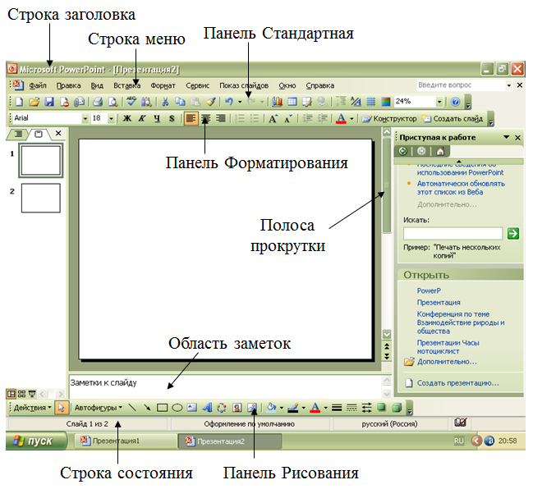
Рисунок 1 – Структура программной среды Power Point

- Структура слайда показана на рисунке 2.
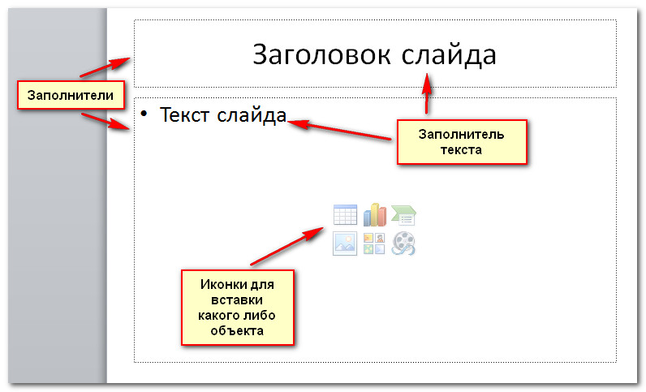
Рисунок 2 – Структура слайда
- Презентация состоит из слайдов. Слайд – отдельный, самостоятельный объект презентации, который должен содержать законченную мысль или сообщение. К слайдам можно применять готовые шаблоны авторазметки и оформления. Вставка – Создать слайд (Рисунок 3).
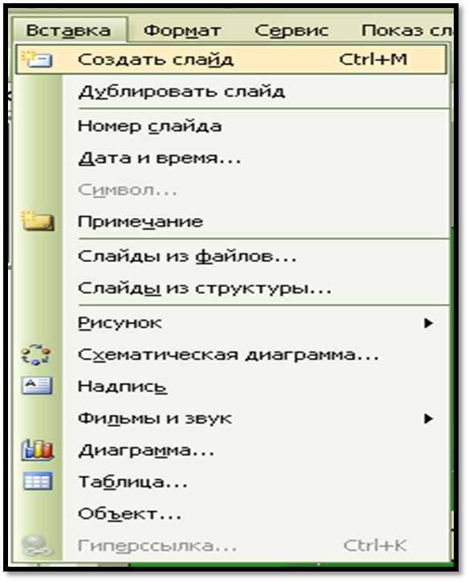
Рисунок 3 – Создание слайдов

- Выбор темы показан на рисунке 4. Шаблоны оформления, макеты, фон. Формат – Оформление слайда. (Фон).
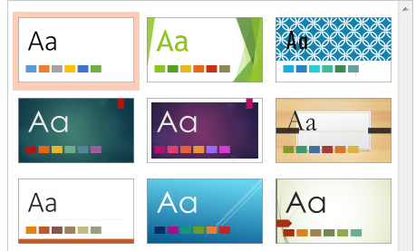
Рисунок 4 – Выбор темы
- Формат – Разметка слайда (Рисунок 5).
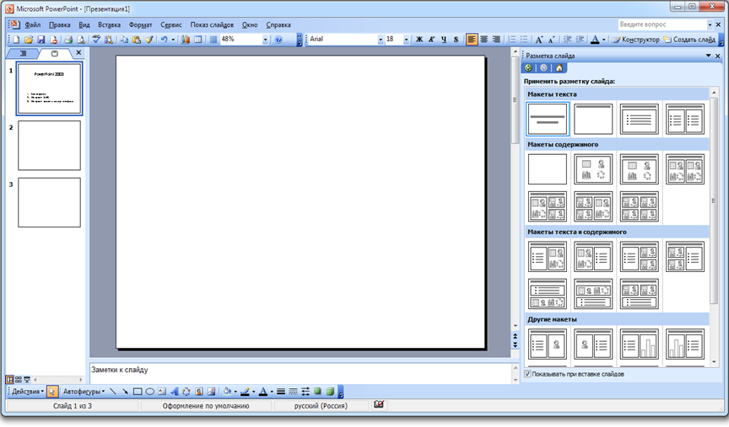
Рисунок 5 – Выбор разметки слайда
- В качестве цвета фона слайда следует выбирать цвет, сочетающийся с цветом остальных объектов слайда. Фоном слайдов может служить также сочетание цветов, текстура, рисунок (Рисунок 6). Важно, чтобы текст хорошо читался на выбранном фоне.
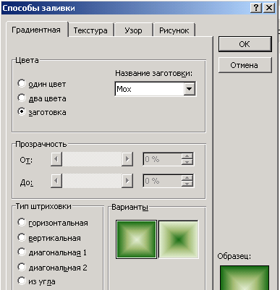

Рисунок 6 – Создание фона
- Работать с презентацией можно в разных режимах:
- обычном (режиме редактирования содержимого слайдов);
- режиме сортировщика слайдов;
- режиме показа слайдов.
Чтобы перейти в другой режим можно щелкнуть на соответствующей кнопке (Рисунок 7).
Рисунок 7 – Режимы работы
Для возврата из режима показа слайдов можно нажать клавишу <Esc>.
- Приемы ввода текста:
- выбрать соответствующую разметку слайда;
- команда меню: Вставка – Надпись;
- на панели инструментов Рисование выбрать Надпись (Рисунок 8)
Надпись

Рисунок 8 – Панель инструментов «Рисование»
- Форматирование текста.
Форматирование текста выполняется с помощью кнопок-команд панели Форматирование.
- Вставка изображений. На слайды можно вставлять изображения из файлов или из коллекции клипов. Вставка – Рисунок – Из файла… (Картинки…, Автофигуры, Объект WordArt).
- Вставка гиперссылок.
С каждого объекта слайда можно организовать ссылку на другой слайд, другой файл или сайт (на URL-адрес). Вставка – Гиперссылка.
- Настройка переходов слайдов, анимации. Показ слайдов – Смена слайдов (Настройка анимации). Для смены слайдов презентации можно выбрать анимированный эффект переходов слайдов.
- Анимация. Для каждого объекта слайда можно настроить анимацию: эффект его входа на слайд, выделения или выхода, можно «заставить» его двигаться по определенной траектории.

Приложение 2
Основные требования к оформлению презентации
Оформление презентации
- Презентация должна быть сохранена в одном из форматов Microsoft PowerPoint: ppt, pptx.
- Единый стиль оформления. Фон должен быть единым для всей презентации.
- Текст на данном фоне должен быть хорошо и легко читаем. Шрифт для всей презентации – Times New Roman.
- Наилучшими для оформления слайдов являются контрастные цвета фона и текста (светлый фон - тёмный текст).
- На одном слайде рекомендуется использовать не более трех цветов: один для фона, один для заголовка, один для текста.
- Не следует увлекаться яркими цветами, от которых слезятся глаза.
- Наиболее важная информация должна располагаться в центре экрана.
- Основной текст должен быть неизменно черным (за исключением случаев намеренного выделения цветом).
- Предпочтительнее горизонтальное расположение материала на слайде.
- Поля на слайдах не менее 0,5 см с каждой стороны.
- Нумерация слайдов внизу справа (первый слайд не нумеруется).
- Максимальное количество графической информации на одном слайде – 2 рисунка (фотографии, схемы и т.д.) с текстовыми комментариями (не более 2 строк к каждому).
- Объем текста на слайде – не больше 7- 10 строк.
- Каждый слайд, в среднем должен находиться на экране не меньше 40 – 60 секунд (без учета времени на случайно возникшее обсуждение).
- Презентация не повторяет слова выступающего, а лишь дополняет их, создавая целостную и яркую картину выступления, поэтому она должна содержать минимум текстовой информации.
- На слайды презентации выносится опорный конспект выступления и ключевые слова с тем, чтобы пользоваться ими как планом для выступления или помещается фактический и иллюстративный материал (таблицы, графики, фотографии и пр.), который является уместным и достаточным средством наглядности, помогает в раскрытии главной идеи выступления.
- Недопустимо чтение доклада с экрана презентации.
- Время выступления (защита работы) – 5-7 минут.
Структура презентации
1. Титульный лист.
2. Содержание.
3. Введение
  - Актуальность выбранной темы
  - Цель и задачи
  - Объект и предмет исследования
4. Основная часть.
5. Заключение (вывод).
6. Источники информации (список литературы или список интернет-источников).

Оформление титульного слайда презентации
На первом титульном слайде презентации (Рисунок 9) должны быть указаны:
- полное наименование учебного заведения;
- название презентации;
- фамилия, имя, отчество (полностью) студента выполнившего работу, курс, номер группы, специальность; фамилия, имя, отчество (полностью) преподавателя;
- год.
Полное название образовательной организации (прописные буквы, размер – 12 пт, начертание – полужирный).
Название презентации (размер шрифта не менее 24 пт, полужирный, полужирный курсив или использовать WordArt).
Фамилия, имя, отчество (полностью) студента выполнившего работу, курс, номер группы, специальность, фамилия, имя, отчество (полностью) руководителя (размер – 12-14 пт). Слова Выполнил(а), Руководитель выделить полужирным.
Год – размер – 14, полужирный
На всём слайде междустрочный интервал – одинарный, отступ перед и после абзаца – нулевой.

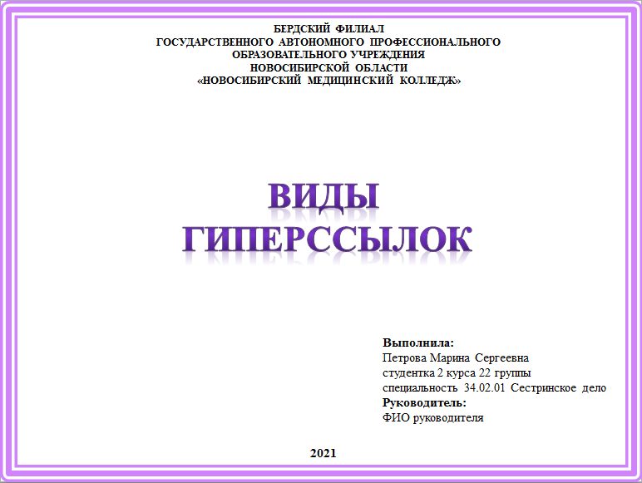
Рисунок 9 – Титульный слайд

Оформление заголовков слайдов (кроме титульного слайда)
Все слайды, начиная со второго, должны иметь заголовок, соответствующий содержанию.
Заголовки в презентации должны располагаться на одном уровне. Размер не менее 24 пт, начертание – полужирный, выравнивание – по центру.
Шрифт названия пунктов в разделе не может быть больше чем шрифт заголовка и не может быть меньше, чем основной текст на слайде.

Оформление основного текста слайдов (кроме титульного слайда)
Размер шрифта основного текста (начиная со второго слайда) не менее 18 пт, рекомендуемое выравнивание – по ширине.
Междустрочный интервал – одинарный или полуторный, отступ перед и после абзаца – нулевой.
Отступ первой строки 1,25.
Следует отметить, что шрифт основного текста на слайде не может быть больше чем шрифт заголовка или пунктов.
В презентациях не принято ставить переносы в словах.

Оформление изображений
Изображения, которые используются в презентации, должны быть хорошего качества. Надпись к изображению располагается под изображением, выравнивание по центру, точка в конце не ставится, размер шрифта как размер основного текста на слайде.

Оформление таблиц
Название таблицы располагается слева над таблицей без абзацного отступа. Таблицы должны быть пронумерованы, через тире иметь названия. Слово «Таблица» начинается с прописной буквы, точка в конце не ставится.
Информация в таблицах – 18-22 pt; следует отметить, что шрифт таблицы, может быть на 1-2 пункта меньше, чем основной текст на слайде.
Табличная информация вставляется в материалы как таблица текстового процессора MS Word или табличного процессора MS Excel.
В таблицах не должно быть более 4 строк и 4 столбцов – в противном случае данные в таблице будет просто невозможно увидеть.
Данные в ячейках с названиями строк и столбцов выделять – полужирным. Таблицы размещаются на светлом или белом фоне.

Оформление диаграмм
Диаграммы готовятся с использованием мастера диаграмм табличного процессора MS Excel. Данные и подписи не должны накладываться друг на друга и сливаться с графическими элементами диаграммы. Структурные диаграммы готовятся при помощи стандартных средств рисования пакета MS Office.
С точки зрения восприятия графических объектов, на одном слайде рекомендуется размещать не более 3-х круговых диаграмм.
Диаграммы лучше размещать на светлом или белом фоне.
Если при форматировании слайда есть необходимость пропорционально уменьшить размер диаграммы, то размер шрифтов должен быть увеличен с таким расчетом, чтобы текстовая информация читалась (Рисунок 10).

Рисунок 10 – Диаграмма «Магазин компьютерной техники»

Анимация в презентации
Анимация в презентации должна быть обоснованной. Анимация должна быть только там, где она уместна. В деловых презентациях не принято использовать анимацию. Использовать встроенные эффекты анимации можно только, когда без этого не обойтись (например, последовательное появление элементов диаграммы).

Математические выражения
Если в презентации используются математические выражения, то они должны быть выполнены при помощи встроенного редактора формул.

Оформление списка использованных источников
Список литературы по ГОСТу 7.1-2003 (ГОСТ 7.82-2001 под названием «Библиографическая запись. Библиографическое описание электронных ресурсов. Общие требования и правила составления») носит название списка использованных источников. Сведения, содержащие данные об источниках, располагаются в порядке появления ссылки на источники в самом тексте, нумеруются арабскими цифрами без использования точки, печатаются с абзацного отступа. Но указанный список в подобном контексте подразумевает отнюдь не список литературы, а ссылок. Подобный список ссылок регламентируется ГОСТом Р 7.0.5-2008 под названием «Библиографическая ссылка. Общие требования и правила составления». В нём приводится чёткая граница между списком ссылок и списком литературы.
По ГОСТу 2003 список литературы оформляется с учётом различных нюансов. Применение предметно-тематического принципа справедливо по ГОСТу 2003 в случае разбиения массива источников на некоторое число предметно-тематических разделов, имеющих свои заголовки. Размещение записей внутри подобных разделов соблюдается в алфавитном порядке.
Согласно ГОСТу 2003 допускается хронологический принцип формирования библиографического списка, исходя из которого литература, которая считается предметом исследования, должна располагаться в порядке публикации или написания. Создаваемая таким образом хронологическая последовательность содержит представление о развитии проводимого исследования в науке или отдельно взятом вопросе.
Общими правилами по оформлению библиографических списков можно считать следующие:
- Алфавитный порядок должен соблюдаться для всех источников из списка литературы.
- Все авторы, которые указаны на обложке издания, вписываются в библиографический список.
- Вначале необходимо писать фамилию автора книги, а только затем инициалы.
- От номера ГОСТа не зависит принятый порядок расположения источников, справедливый при оформлении списка источников. В первую очередь записываются нормативные акты, затем – книги, после них – печатная периодика. Следом идут источники на электронных носителях с локальным доступом и источники на электронных носителях с удалѐнным доступом.
- Каждый раздел начинается с источников на русском языке и заканчивается источниками на иностранных языках.
- Нельзя допускать опечатки и грамматические ошибки при оформлении библиографического списка.

Структура списка источников информации
Источники, входящие в список, принято располагать согласно алфавитному порядку. Ему подлежит заголовок источника библиографической записи. Нормативные акты при этом не зависят от алфавитного порядка и обычно идут впереди. Опираясь на это, не трудно составить устоявшееся правило, касающееся порядка расположения источников:
Первое место – нормативные акты.
Второе – книги; располагаются в алфавитном порядке по первой букве в описании источника.
Третье место – печатная периодика; располагаются в алфавитном порядке по первой букве в описании источника.
Четвёртая позиция – источники на электронных носителях локального доступа.
Пятая (заключительная) позиция – источники на электронных носителях удалённого доступа или интернет-ресурсы.
Каждый раздел начинается с источников, написанных на русском языке, и заканчивается источниками на иностранных языках с соблюдением алфавитного порядка.
Нормативные акты следует располагать таким образом.
- первую очередь в список использованных источников включаются международные акты, ратифицированные Россией, причём сначала идут документы ООН. На втором месте – Конституция России, на третьем – Кодексы. После них, на четвёртой позиции, – федеральные законы, на пятой – указы Президента России. На шестом месте по расположению нормативных актов – Постановления Правительства России. На седьмом месте списка размещены приказы, письма и другие указания отдельных федеральных министерств и ведомств. После них, восьмыми в перечне являются Законы Российской Федерации, девятыми – распоряжения губернаторов, а десятыми – распоряжения областных (республиканских) правительств. На одиннадцатом месте – судебная практика, которая представляется постановлениями Верховных и прочих судов. Закрывают список вступившие в силу законодательные акты.
На последнем слайде презентации должен располагаться список использованных источников.
Пример: Формат записи федеральных законов следующий:
Федеральный закон РФ от 21.11.2011 г. №323-ФЗ «Об основах охраны здоровья граждан РФ».
Пример: Книга с одним автором:
Мордкович, А.Г. Алгебра и начала математического анализа 10-11 кл.: В двух частях. Ч.1: Учебник для общеобразовательных учреждений. М.: Мнемозина, 2018.– 375 с.
Пример: Книги с двумя авторами:
Резник, С.Д. Студент вуза : технологии и организация обучения : учеб. пособие / С.Д. Резник, И.А. Игошина. — М. : Инфра М, 2017. — 474 с.
Пример: Книги с четырьмя и более авторами, журналы:
Вначале пишут название книги или статьи, а затем за косой чертой фамилии авторов.
Пример 1:
Методы изучения сократительной деятельности матки в родах / Л.С.Персианинов, С.Н.Давыдов, Е.А.Чернуха, Ю.М.Караш. // Вопросы охраны материнства и детства. 2002. - №5. – с.51-57.
Пример 2:
Физическая культура и здоровый образ жизни : учеб. пособие / В.С. Кунарев [и др]. – СПб.: Изд–во Рос. гос. пед. ун–та им. А.И. Герцена, 2009. – 138 с.
Электронные ресурсы – это данные, полученные из сети Интернет, с конкретного винчестера, дискет, CD, с других носителей электронной информации. Данные подобного рода являются опубликованными.
Пример 1:
Овицин П.Р. Социальные опросы в сети-интернет [Электронный ресурс] / П.Р. Овицин, А.Г.Розьгин. – Режим доступа: http://www.cozopros.com:5152/Metodica/6.html. - Подзаг. с экрана.
Пример 2:
Этикет [Электронный ресурс]: энциклопедия. – Сергиев Посад, 2006 . – 1 CD-ROM.
Пример 3. Описание удалённых электронных ресурсов (из Интернета):
Имплантаты. Википедия – свободная энциклопедия [Электронный ресурс]. URL:http://wikipedia.org. - (дата обращения: 14.11.2015).

Приложение 3
Презентация «Microsoft Office»
Задание. В Microsoft PowerPoint создать презентацию «Microsoft Office». Оформить созданную презентацию соблюдая «Основные требования к оформлению презентации» (Приложение 2).

Технология выполнения задания:
- Создание титульного слайда.
Создайте первый (титульный) слайд (Рисунок 9. Приложение 2). Напишите заголовок «Microsoft Office» и подзаголовок «Краткая характеристика изученных программ». Сохраните созданный файл с именем «Моя презентация» в своей папке.
- Создание второго слайда презентации.
На втором слайде создайте «СОДЕРЖАНИЕ», используя нумерованный список.
Текст для второго слайда.
- Текстовый редактор Word.
- Табличный процессор Excel.
- СУБД MS Access
- MS Power Point.
- Организация работы с информацией.
- Достоинства слайдовой презентации.
- Создание третьего слайда презентации.
На третьем слайде «Текстовый редактор Word» напечатайте, используя список.
Текст для третьего слайда.
Текстовый редактор позволяет:
- создавать текстовые документы;
- формировать текст и оформлять абзацы документов;
- вводить колонтитулы в документ;
- создавать и формировать таблицы;
- оформлять списки в текстовых документах;
- представлять текст в виде нескольких колонок;
- готовить документ к печати.
- Создание четвертого слайда презентации.
На четвёртом слайде «Табличный процессор Excel» создайте текст в две колонки.

Текст для четвёртого слайда.
Возможности табличного процессора:
- ввод данных в ячейки;
- автозаполнение ячеек;
- применение относительной и абсолютной адресации;
- организация расчетов;
- сортировка данных;
- построение и формирование диаграмм;
- использование функций в расчетах;
- фильтрация данных и условное формирование.
- Создание пятого слайда презентации.
На пятом слайде «СУБД МS Access» создайте таблицу 1.
Таблица 1 – СУБД МS Access
Таблицы | Для хранения данных
Формы | Для ввода данных
Запросы | Для работы с данными
Отчеты | Для ввода информации из БД

- Создание шестого слайда презентации.
На шестом слайде «MS Power Point» напечатайте текст и вставьте подходящее по смыслу изображение.
Текст для шестого слайда.
В большинстве случаев презентация готовится для показа с использованием компьютера, ведь именно при таком показе презентации можно реализовать все преимущества электронной презентации.
- Создание седьмого слайда презентации.
На седьмом слайде создайте схему «Организация работы с информацией» (Рисунок 11).
Ms
PowerPoint
Ms Excel
Ms Access
Ms Word

Рисунок 11 – Организация работы с информацией

- Создание восьмого слайда презентации.
На восьмом слайде «Достоинства слайдовой презентации» напечатайте, используя список.
Текст для восьмого слайда.
К достоинствам слайдовой презентации можно отнести:
- последовательность изложения;
- возможность воспользоваться официальными шпаргалками;
- мультимедийные эффекты;
- копируемость.
Приложение 4
Вопрос по пройденному материалу
темы №4 «Оформление презентации»
Какие советы начинающим разработчикам презентации вы могли бы предложить?

Эталоны ответов
на вопрос по пройденному материалу темы №4 «Оформление презентации»
Какие советы начинающим разработчикам презентации вы могли бы предложить?
- Оптимальное число строк на слайде – от 6 до 11. Перегруженность презентации и мелкий шрифт тяжелы для восприятия.
- Распространённая ошибка – читать слайд дословно. Лучше всего, если на слайде будет написана информация: определения, теоремы, формулы, а словами будет рассказываться их содержательный смысл.
- Пункты перечней должны быть короткими фразами; максимум – две строки на фразу, оптимально – одна строка. Чтение длинной фразы отвлекает внимание от речи. Короткая фраза легче запоминается визуально.
- На слайдах с ключевыми определениями можно задержаться подольше.
- При объяснении таблиц необходимо говорить, чему соответствуют строки, а чему – столбцы.
- В коротком выступлении не повторять одну и ту же мысль, пусть даже другими словами – время дорого.
Приложение 5
Компьютерная презентация «Аптека»
по теме №4 «Оформление презентации»
Задание. На диске Google по общей ссылке создать компьютерную презентацию по теме «Аптека».

Требования к оформлению презентации
В оформлении презентаций выделяют два блока: оформление слайдов (Таблица 2) и представление информации на них (Таблица 3). Для создания качественной презентации необходимо соблюдать ряд требований, предъявляемых к оформлению данных блоков.
Таблица 2 – Оформление слайдов
Стиль | - Соблюдайте единый стиль оформления.  - Избегайте стилей, которые будут отвлекать от самой презентации.
Фон.  Использование цвета. | - Для фона предпочтительны холодные тона.  - На одном слайде использовать не более трех цветов: один для фона, один для заголовка, один для текста.  - Для фона и текста используйте контрастные цвета.
Анимационные эффекты | - Используйте возможности компьютерной анимации для представления информации на слайде.  - Анимационные эффекты не должны отвлекать внимание от содержания информации на слайде.

Таблица 3 – Представление информации

Содержание информации | - Используйте короткие слова и предложения.  - Минимизируйте количество предлогов, наречий, прилагательных.
Расположение информации  на странице | - Горизонтальное расположение информации.  - Наиболее важная информация располагается в центре.  - Надпись к картинкам располагается под картинкой, по центру.  - Для заголовков размер шрифта не менее 24.  - Для информации размер шрифта не менее 18.
Шрифты | - Нельзя смешивать разные типы шрифтов в одной презентации.  - Для выделения информации следует использовать жирный шрифт или курсив.  - Не использовать подчеркивание.  - Нельзя злоупотреблять прописными буквами (они читаются хуже строчных).
Способы  выделения  информации | Для наиболее важных фактов следует использовать:  - рамки, границы, заливку;  - штриховку, стрелки;  - рисунки, диаграммы, схемы для иллюстрации.
Объем  информации | - Не заполнять один слайд слишком большим объемом информации.  - Ключевые пункты отображаются по одному на каждом отдельном слайде.
Виды слайдов | Использовать разные виды слайдов: с текстом; с таблицами; с диаграммами.
Критерии оценивания (максимальный балл по каждому критерию – 5)
        - Продуктивность совместной деятельности.
        - Умение договариваться, приходить к общему решению, убеждать друг друга, аргументировать свои предложения.
        - Эмоциональное отношение к совместной деятельности: позитивное (работают с удовольствием и интересом), нейтральное (взаимодействуют друг с другом в силу необходимости) или отрицательное (игнорируют друг друга, спорят, ссорятся и др.).

Образец компьютерной презентации «Аптека»
по теме №4 «Оформление презентации»
Слайд 1
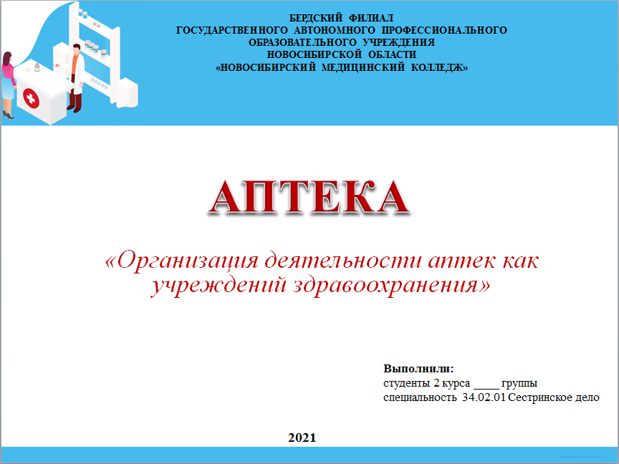
Слайд 2
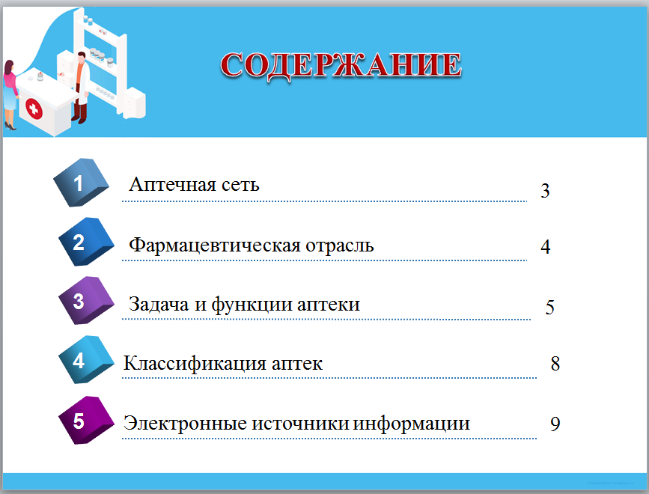
Слайд 3
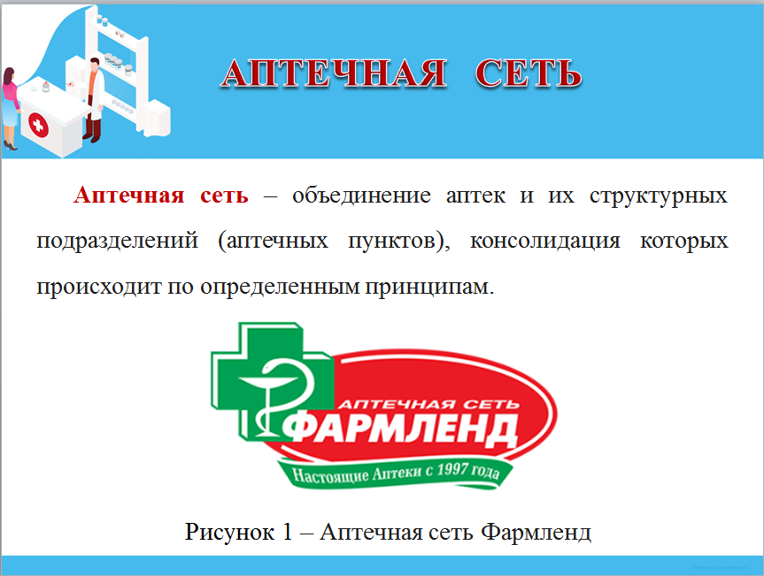

Слайд 4
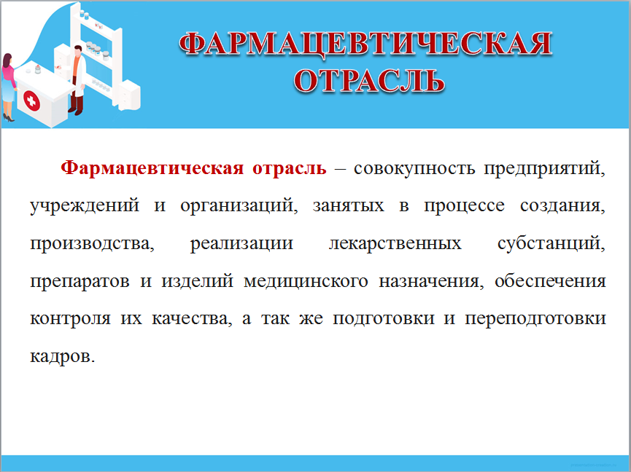

Слайд 5
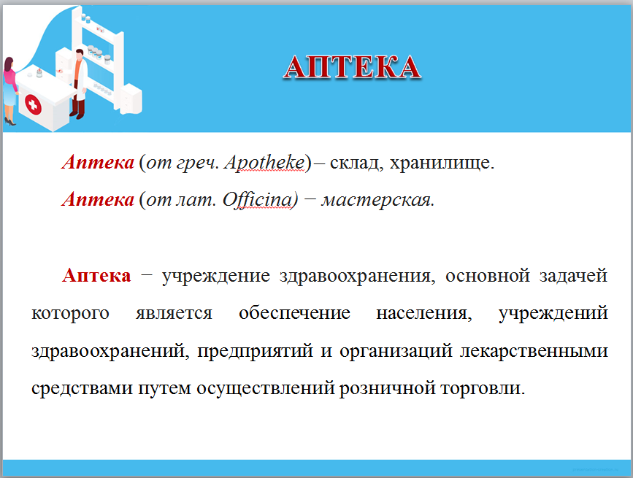

Слайд 6
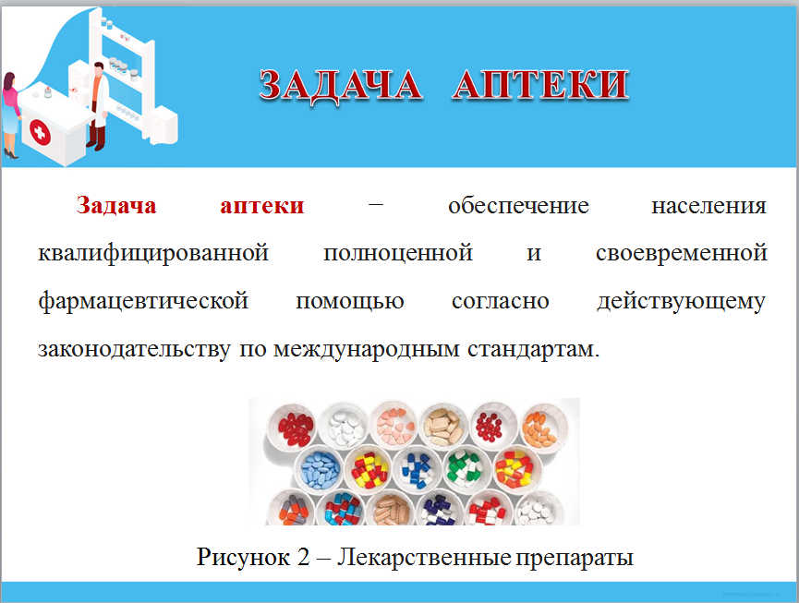

Слайд 7
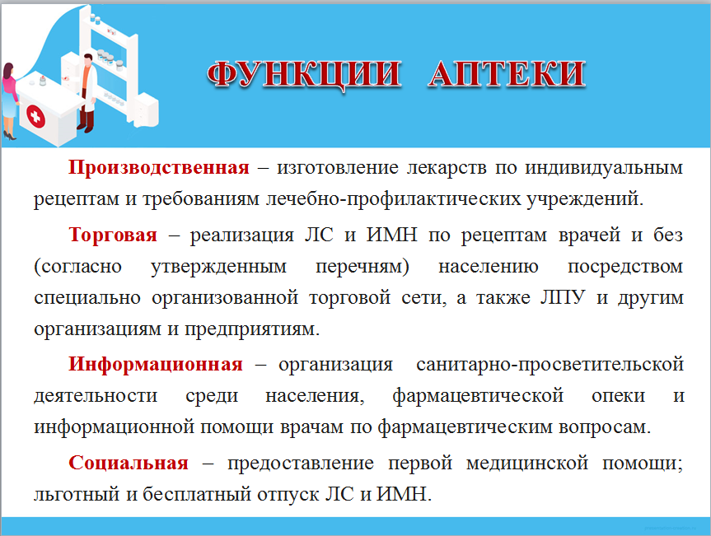

Слайд 8
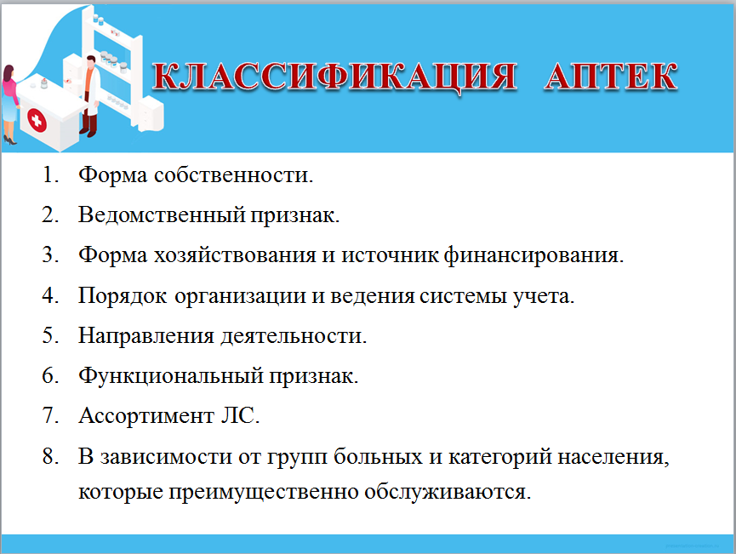

Слайд 9
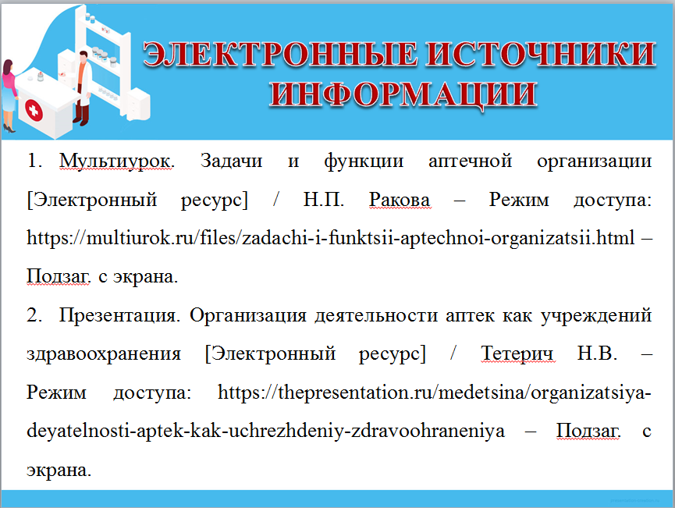

Приложение 6

Комплексы упражнений

Упражнения и релаксация для глаз
Пальминг для глаз
- Сядьте прямо, расслабьтесь. Прикройте глаза таким образом: середина ладони правой руки должна находиться напротив правого глаза, то же самое с левой рукой. Ладони должны лежать мягко, не нужно с силой прижимать их к лицу. Пальцы рук могут перекрещиваться на лбу, могут располагаться рядом – как вам удобнее. Главное, чтобы не было «щелочек», пропускающих свет. Когда вы в этом удостоверились, опустите веки. В результате получается, что ваши глаза закрыты и, кроме того, прикрыты ладонями рук.
Теперь опустите локти на стол. Главное, чтобы шея и позвоночник находились почти на одной прямой линии. Проверьте, чтобы ваше тело не было напряжено, и руки, и спина, и шея должны быть расслаблены. Дыхание должно быть спокойным.
Теперь попытайтесь вспомнить что-нибудь, доставляющее вам удовольствие: как вы отдыхали на море или как вас все поздравляли с днем рождения. Сознательно расслабить глаза очень сложно (вспомните, что своим сердцем вы тоже не можете управлять). Поэтому не нужно пытаться контролировать свое состояние – это только повредит цели занятия, вместо этого подумайте лучше о чем-нибудь приятном в течение одной минуты.
После выполнения упражнения постепенно приоткройте ладони, дайте закрытым глазам немного привыкнуть к свету, и лишь затем их открывайте.
«Письмо носом»
- Упражнение можно выполнять и сидя, и стоя, но лучше всего сидя. Расслабьтесь. Закройте глаза. Представьте, что кончик носа – это ручка, которой можно писать (главное чтобы вы и ваши глаза не напрягались). Теперь пишите (или рисуйте) в воздухе своей ручкой. Что именно, не важно. Напишите разные буквы, названия городов и стран, небольшое письмо. Нарисуйте просто кружочек или квадратик.
«Сквозь пальцы»
- Согните руки в локтях так, чтобы ладони находились чуть ниже уровня глаз. Разомкните пальцы. Делайте плавные повороты головой вправо-влево, при этом смотрите сквозь пальцы, вдаль, а не на них. Пусть взгляд скользит, не задерживаясь на чем-то одном. Если вы делаете все правильно, руки будут «проплывать» мимо вас: вам должно казаться, что они движутся. Делайте попеременно: три поворота с открытыми глазами, три с закрытыми (при этом даже закрытые глаза должны ни на чем «не задерживаться» взглядом. Сделайте упражнение 10 раз, дышите при этом свободно, не напрягайтесь.
- Крепко зажмурьтесь (6 раз), сделайте 12 легких морганий.
- Хорошенько потянитесь, перекатитесь несколько раз с боку на бок. Не задерживайте при этом дыхание. Напротив, дышите глубоко и спокойно.

Физкультминутка
- Медленно наклонили голову сначала вправо, а затем влево.
Медленные наклоны головой помогают расширить артерии и улучшить движение крови в головном мозге.
- Руки к плечам, вращение плечами вперёд и назад.
Упражнения для плечевого сустава направлены на увеличение его подвижности, нормализации физической нагрузки и уменьшение внутрисуставного отёка.
- Руки перед грудью, рывки руками в стороны.
Рывки руками помогают снять напряжение с позвоночника и улучшают кровообращение.
- Руки на пояс. Повороты туловища влево и вправо.
Повороты туловища, укрепляют косые мышцы живота и снимают нагрузку с позвоночника.
- Ноги на ширине плеч. Стараясь сохранить как можно более ровную спину, без рывков, наклоняйтесь вниз, цель – коснуться кончиками пальцев или даже ладонями пола.
Это упражнение полезно для растяжки, тянутся мышцы спины, выпрямляется позвоночник, что предотвращает развитие сколиоза.
- Ходьба на месте.
Происходит улучшение газообмена в легких и тканях, поэтому организм наполняется энергией, что улучшает общее самочувствие человека.
Приложение 7
Тестовые задания
по теме №4 «Оформление презентации»

Инструкция: Вам представлено 20 тестовых заданий. Время на выполнение заданий – 20 мин. Пользоваться литературой и иными источниками при ответе на тестовые задания запрещается.

Выберите один правильный ответ.
1. Выберите правильную последовательность при вставке рисунка на слайд:
- Вставка – рисунок
- Правка – рисунок
- Файл – рисунок
- Таблица – рисунок
Выберите один правильный ответ.
2. Есть ли в программе функция изменения цвета фона для каждого слайда?
- Только для первого слайда
- Нет
- Только для некоторых слайдов
- Да
Выберите один правильный ответ.
3. Microsoft PowerPoint нужен для:
- Создания и редактирования текстов
- Для создания таблиц
- Для создания презентаций и фильмов из слайдов
- Создания и редактирования рисунков
Выберите один правильный ответ.
4. Что представляет слайд?
- Абзац презентации
- Строчку презентации
- Лист для создания текста
- Основной элемент презентации

Выберите один правильный ответ.
5. Какую клавишу/комбинацию клавиш необходимо нажать для запуска демонстрации слайдов?
- Enter
- F5
- F4
- Зажать комбинацию клавиш Ctrl+Shift
Выберите один правильный ответ.
6. Каким образом можно вводить текст на слайды презентации?
- Кликнуть в любом месте и начать писать
- Текст нужно вводить в надписях
- Текст можно вводить только в автофигурах
- Все варианта неверны
Выберите один правильный ответ.
7. Какой способ заливки позволяет получить эффект плавного перехода одного цвета в другой?
- Метод узорной заливки
- Метод текстурной заливки
- Метод выбора цвета
- Метод градиентной заливки
Выберите один правильный ответ.
8. Выберите пункт, в котором верно указаны все программы для создания презентаций:
- PowerPoint, Excel
- PowerPoint, Word
- PowerPoint, Adobe Flash
- Word, Excel
Выберите один правильный ответ.
9. Объектом обработки Microsoft PowerPoint является:
- Документы, имеющие расширение .txt
- Документы, имеющие расширение .ppt
- Оба варианта являются правильными
- Оба варианта являются не правильными

Выберите один правильный ответ.
10. Презентация – это…
- Графический документ, имеющий расширение .txt
- Графический документ, имеющий расширение .xls
- Набор картинок-слайдов на определенную тему, имеющий расширение .ppt
- Инструмент, который позволяет создавать картинки с текстом
Выберите один правильный ответ.
11. Для чего предназначенная данная вкладка в Microsoft PowerPoint?
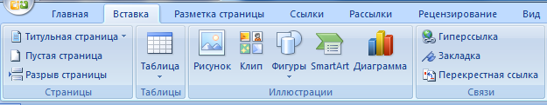
- Для создания переходов между слайдами, удаления слайдов
- Для вставки в презентацию графиков, изображений, диаграмм и так далее
- Для изменения параметров шрифта, выбора шаблонов, настройки цветовых параметров и разметки слайдов
- Для создания анимации
Выберите один правильный ответ.
12. Для чего предназначена данная вкладка в Microsoft PowerPoint?
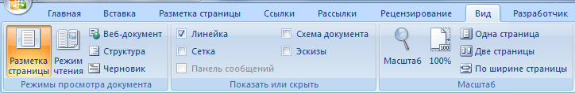
- Для выбора способа просмотра презентации, сортировки слайдов, для показа линеек, сетки и направляющих
- Для задания параметров текста, настройки цветовых схем, добавления шаблонов и разметки слайдов
- Для создания переходов между слайдами, удаления слайдов
- Для добавления комментариев, проверки орфографии
Выберите один правильный ответ.
13. Шаблон оформления в Microsoft PowerPoint – это:
- Файл, который содержит стили презентации
- Файл, который содержит набор стандартных текстовых фраз
- Пункт меню, в котором можно задать параметры цвета презентации
- Пункт меню, содержащий цветовую палитру
Выберите один правильный ответ.
14. Чтобы создать новый слайд в презентации, нужно выбрать:
- Макет слайда
- Новый слайд
- Разметка слайда
- Создать слайд
Выберите один правильный ответ.
15. Составная часть презентации, которая содержит в себе все основные объекты, называется:
- Слой
- Картинка
- Слайд
- Лист
Выберите один правильный ответ.
16. Какая кнопка на панели Рисование изменяет цвет контура фигуры?
- Цвет линий
- Изменение цвета
- Тип штриха
- Заливка
Выберите один правильный ответ.
17. Как вставить диаграмму в презентацию PowerPoint?
- Настройки – Добавить диаграмму.
- Вставка – Диаграмма.
- Вид – Добавить диаграмму.
- Таблица – Диаграмма
Выберите один правильный ответ.
18. Что произойдет если нажать клавишу F5 в PowerPoint?
- Откроется Меню справки.
- Откроется окно настройки слайдов.
- Начнется показ слайдов.
- Откроется окно форматирования

Выберите один правильный ответ.
19. С помощью какой кнопки на панели Рисования в PowerPoint можно изменить цвет внутренней области фигуры?
- Цвет заливки.
- Цвет линий
- Стиль заливки.
- Цвет контура.
Выберите один правильный ответ.
20. Анимационные эффекты для выбранных объектов на слайде презентации задаются командой:
- Показ слайдов – Настройка анимации.
- Показ слайдов – Эффекты анимации.
- Показ слайдов – Смена слайдов
- Показ слайдов – Параметры презентации и слайдов.

Эталоны ответов
Тестовые задания
по теме №4 «Оформление презентации»
- а
- г
- в
- г
- б
- б
- г
- в
- б
- в
- б
- а
- а
- г
- в
- а
- б
- в
- а
- б

Критерии выставления оценки:
90% < «5» = < 100%
80% < «4» = < 90%
60% < «3» = < 80%
«2» = < 60%

Приложение 8
Выходной контроль по теме №4 «Оформление презентации»
Задание. Создайте презентацию «Виды гиперссылок». Оформите данную презентацию согласно требованиям приложения 2.
- Запустите программу Microsoft PowerPoint.
- Сохраните как «Гиперссылки» в свою папку.
- Первый слайд – титульный.
- Второй слайд – содержание.
- Третий слайд – понятие «гиперссылка». Наберите ниже приведённый текст и отформатируйте его.
Текст для третьего слайда.
ГИПЕР – от греческого слова hyper – над, сверх, приставка, означающая: находящийся наверху; превышающий норму. ССЫЛКА – от глагола ссылаться, то есть обращаться куда – либо, зачем – либо. Гиперссылка – это элемент управления, необходимый для перехода к другому внешнему ресурсу или для навигации внутри презентации. В качестве внешнего ресурса может выступать: адрес в сети Интернет, адрес электронной почты, новый документ, любой другой файл (презентация).
- Четвёртый слайд – создание гиперссылки. Наберите ниже приведённый текст и отформатируйте. Вставьте рисунок, фигуру, надпись, объект WordArt.
Текст для четвёртого слайда.
Объектом, для которого создается гиперссылка, может быть текст, фигура, рисунок, объект WordArt. Перед тем как вставить гиперссылку в презентацию, на слайде нужно создать любой объект. Для примера вставим фигуру-прямоугольник, при щелчке на который у нас будет срабатывать гиперссылка.
- Пятый слайд – способы создания гиперссылок. Наберите ниже приведённый текст и отформатируйте. Вставьте рисунок.
Текст для пятого слайда.
Способ 1. С помощью вкладки Вставка – группа Ссылки – выбрать команду Гиперссылка. Способ 2. Щелкнуть правой кнопкой мыши по созданному прямоугольнику и в контекстном меню выбрать Гиперссылка. Откроется диалоговое окно Вставка гиперссылки. В этом окне можно выбрать, с чем нужно связать объект на слайде (Связать с:).
- Шестой слайд – вставка гиперссылки. Наберите ниже приведённый текст и отформатируйте. Вставьте рисунок.

Текст для шестого слайда.
В диалоговом окне Вставка гиперссылки в области Связать с… выберите вариант:
- Файлом, веб-страницей;
- Место в документе;
- Новый документ;
- Электронная почта.
Для установки гиперссылки на Файл или веб-страницу укажите Путь к файлу или URL-адрес.
- Седьмой слайд – местом в документе. Наберите ниже приведённый текст и отформатируйте. Вставьте рисунок.
Текст для седьмого слайда.
Для навигации в текущей презентации необходимо выбрать вариант Место в документе. И выбираем слайд, куда будет осуществляться переход.
- Восьмой слайд – новым документом. Наберите ниже приведённый текст и отформатируйте. Вставьте рисунок.
Текст для восьмого слайда.
Для установки гиперссылки на новый документ необходимо в поле Имя нового документа ввести имя файла, который вы хотите создать или указать в качестве цели ссылки. Если нужно создать документ в другом расположении, то в области Путь нажмите кнопку Изменить, указать путь для сохранения файла.
- Девятый слайд – электронная почта. Наберите ниже приведённый текст и отформатируйте. Вставьте рисунок.
Текст для девятого слайда.
Для ссылки на электронную почту в поле адрес ввести адрес электронной почты, на который будет указывать ссылка. В поле Тема введите тему сообщения.
- Десятый слайд – важная информация. Наберите ниже приведённый текст и отформатируйте. Вставьте рисунок.
Текст для десятого слайда.
Важно: все гиперссылки будут работать только в режиме просмотра презентации. Как только настроили гиперссылку, которая будет срабатывать при щелчке кнопки мыши по фигуре, можем выбрать оформление для этой фигуры. Выделите фигуру и выберите в контекстном меню Формат фигуры. Дальше выбираете Заливку, Контур, Эффекты и настраиваете на свое усмотрение.

Эталоны ответов выходного контроля по теме №4 «Оформление презентации»
Задание. Создайте презентацию «Виды гиперссылок». Оформите данную презентацию согласно требованиям приложения 2.
Слайд 1
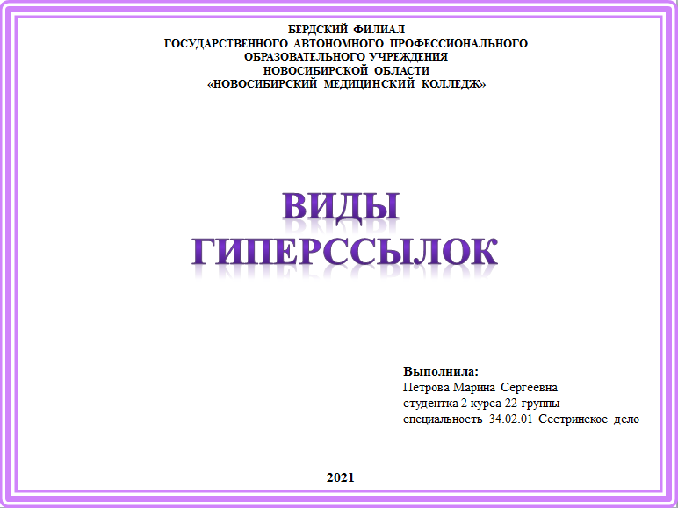
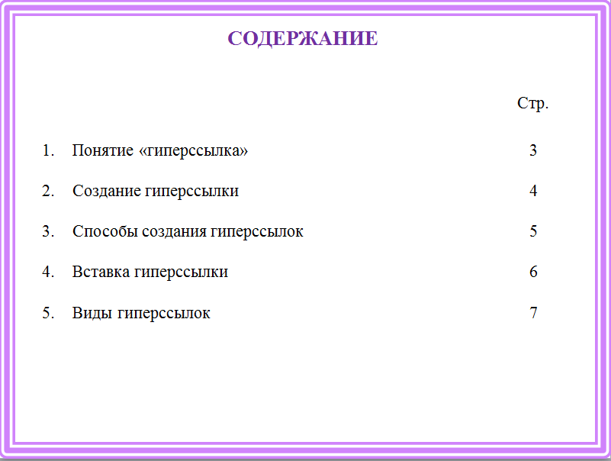
Слайд 2

Слайд 3
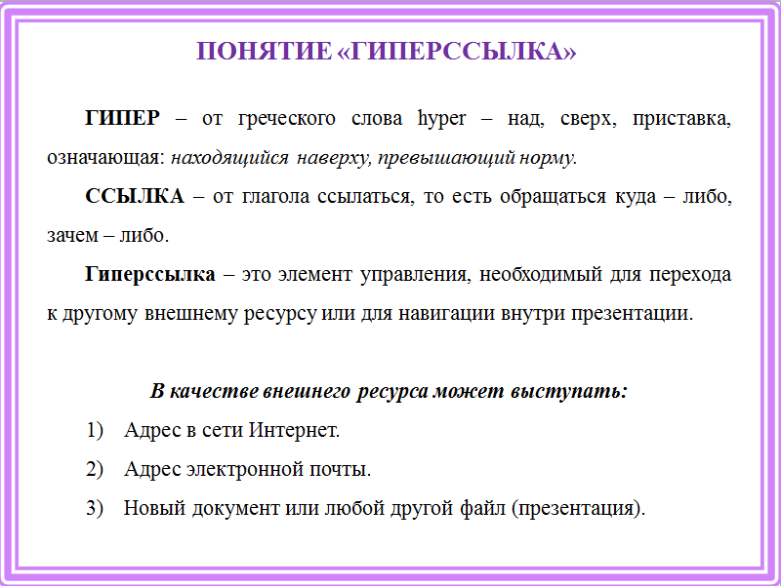

Слайд 4
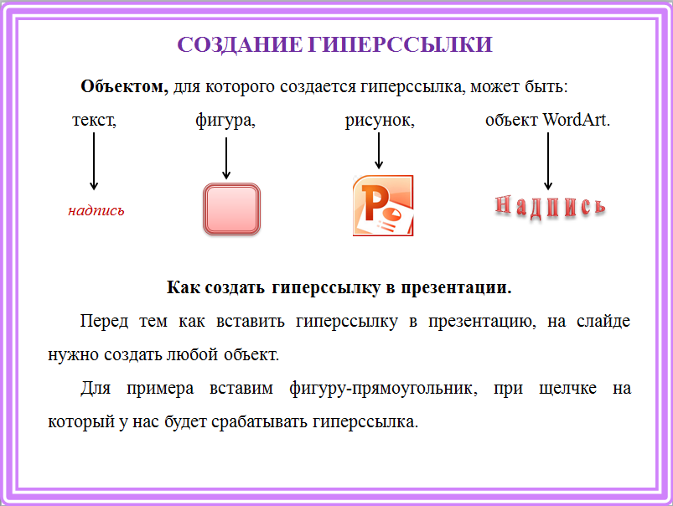

Слайд 5
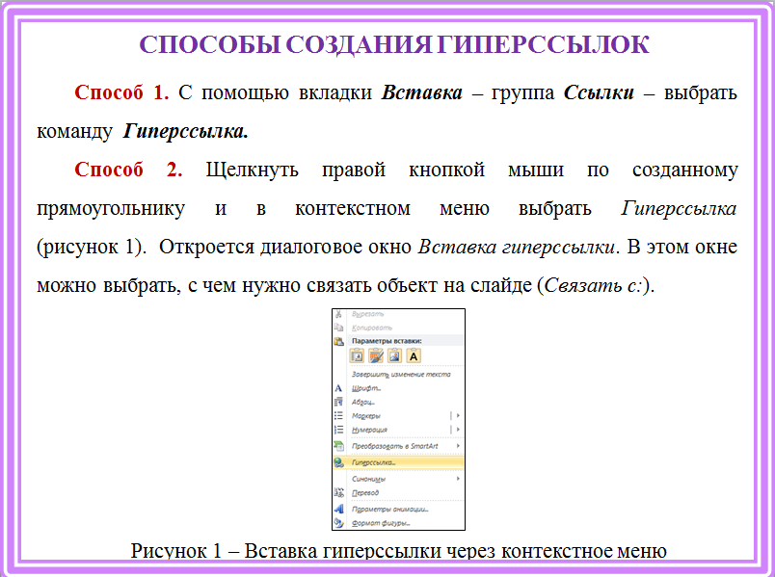

Слайд 6
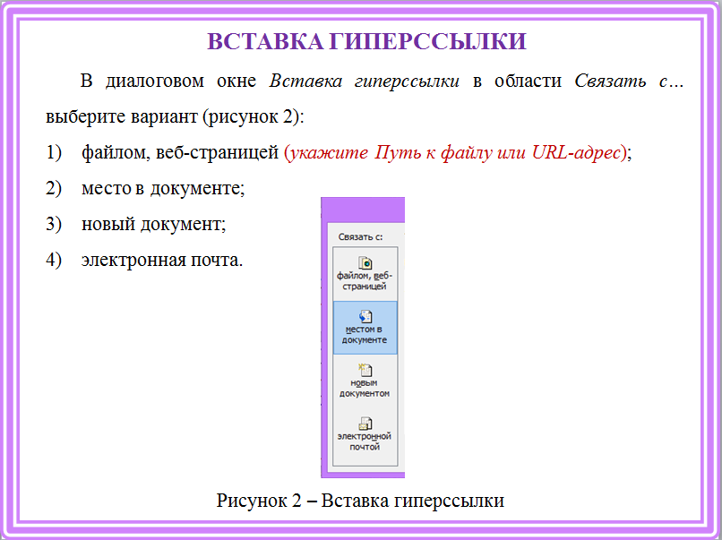
Слайд 7
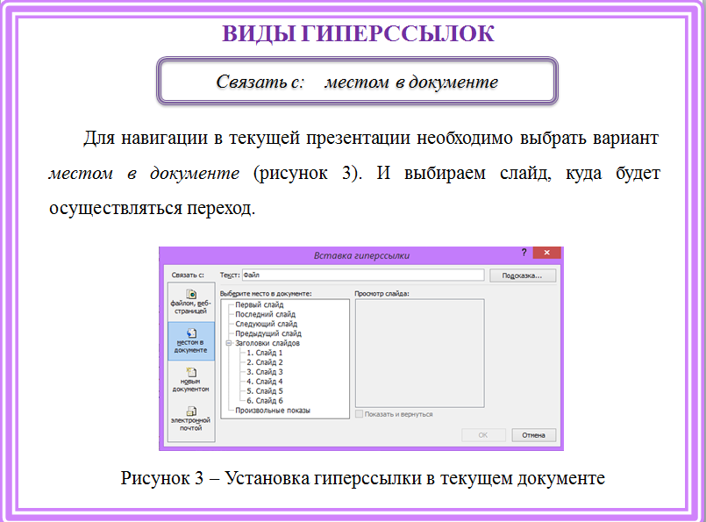

Слайд 8
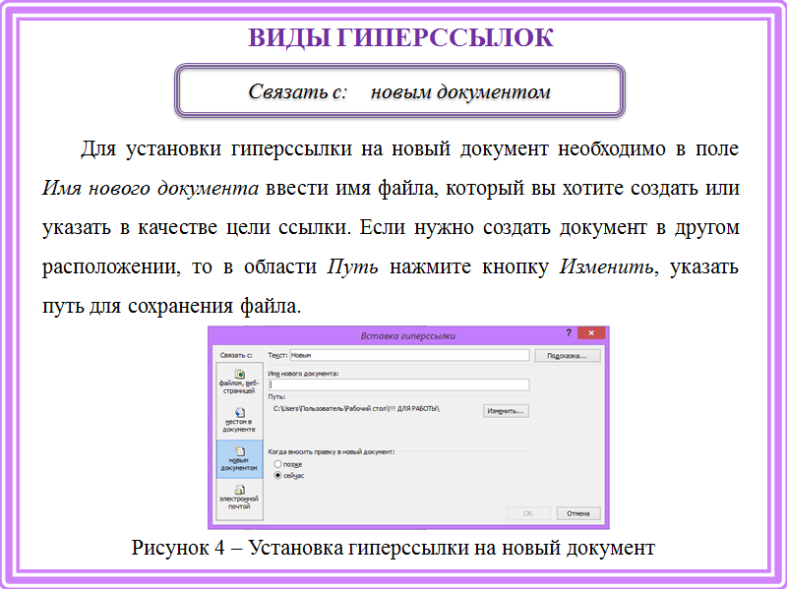
Слайд 9
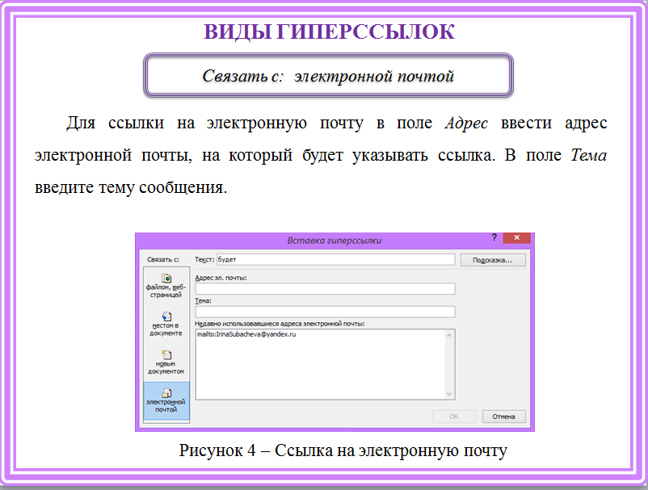

Слайд 10
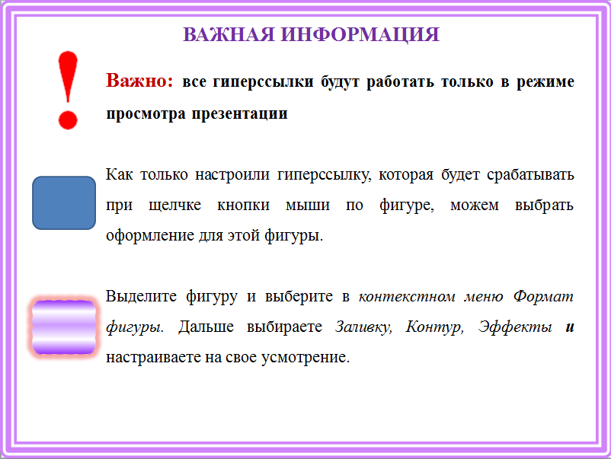
Критерии оценки выполнения практического задания
создание и оформление презентации «Виды гиперссылок»
выходного контроля по теме №4 «Оформление презентации»

«5» (отлично). Практическое задание выполнено правильно и оформлено в соответствие с требованиями.
«4» (хорошо). При выполнении задания допущена одна ошибка.
«3» (удовлетворительно). При выполнении задания допущено две или три ошибки.
«2» (неудовлетворительно). Допущено более трех ошибок.

Приложение 9
Рефлексия
- Понравилось ли вам занятие?
- Да.
- Нет.
- Узнали вы на занятие что-то новое?
- Узнал(а) много нового.
- Информация мне была известна.
- Не узнал(а) ничего нового.
- Как вы чувствовали себя на занятии?
- Комфортно.
- Некомфортно.
- Все ли студенты группы принимали участие в работе?
- Да, все работали одинаково.
- Нет, работал только один.
- Кто - то работал больше, кто- то меньше других.
- Дружно ли вы работали?
- Работали дружно.
- Работали дружно, но много спорили.
- Очень трудно было договариваться, не всегда всё получалось.
- Оцените свою работу на занятии.
- Работал не в полную силу, хочу улучшить результат.
- Работал активно, своим результатом доволен.
- Какие из предложенных заданий показались вам наиболее сложными?
- Какие знания вам могут пригодиться в жизни?
- Какие задания вызвали больше всего затруднения?

Приложение 10
Домашнее задание
В программе Microsoft PowerPoint создать индивидуальную презентацию «Информационные технологии в медицине» с автоматическим управлением времени и управляющими кнопками «Назад», «Вперед», «Содержание», «Справка».
При оформлении соблюдать «Основные требования к оформлению презентации», прописанные в приложение 2.

